**ІНФОРМАЦІЯ**

**щодо організації роботи зі зверненнями громадян**

**у Державній митній службі України за перше півріччя 2023 року**

До Держмитслужби за перше півріччя2023 року надійшло **377**звернень громадян, з них:

**348** заяв (клопотань), що становить (92,3 %) від загальної кількості звернень громадян;

**28** скарг, що становить (7,4 %) від загальної кількості звернень громадян;

**1** пропозиція, що становить (0,3 %) від загальної кількості звернень громадян.

У звітному періоді за ознакою надходження отримано 335 первинних,   
12 повторних, 12 дублетних, 18 неодноразових звернень, що становить відповідно 88,8 %, 3,2 %, 3,2 % та 4,8 % від загальної кількості звернень громадян, у тому числі 2 колективні звернення (0,5 % від загальної кількості звернень) та 5 анонімних звернень (1,3 % від загальної кількості звернень). Враховуючи стать авторів, надійшло 263 звернення від чоловіків та 114 звернень від жінок, що становить відповідно 69,8 %, 30,2 % від загальної кількості звернень громадян.

Аналіз звернень громадян свідчить, що найбільш численними є питання щодо:

перетину кордону на транспортному засобі – **94** звернення (24,9 %);

митного оформлення товарів (нарахування митних платежів тощо) –   
**84** звернення(22,3%);

митного оформлення транспортних засобів – **49** звернень (13,0 %);

порушення митних правил – **44** звернення (11,7 %);

переміщення поштових відправлень – **35** звернень (9,3 %);

планово-фінансової та господарської роботи – **22** звернення (5,8 %);

кадрових питань – **12** звернень (3,2 %);

порушень правил етичної поведінки працівниками митних органів –   
**4** звернення (1,1 %);

житлової політики – **3** звернення (0,8 %);

соціальної політики (соціального захисту населення) – **2** звернення (0,5 %);

запобігання та виявлення корупції – **2** звернення (0,5 %);

інших питань – **26** звернень (6,9 %).

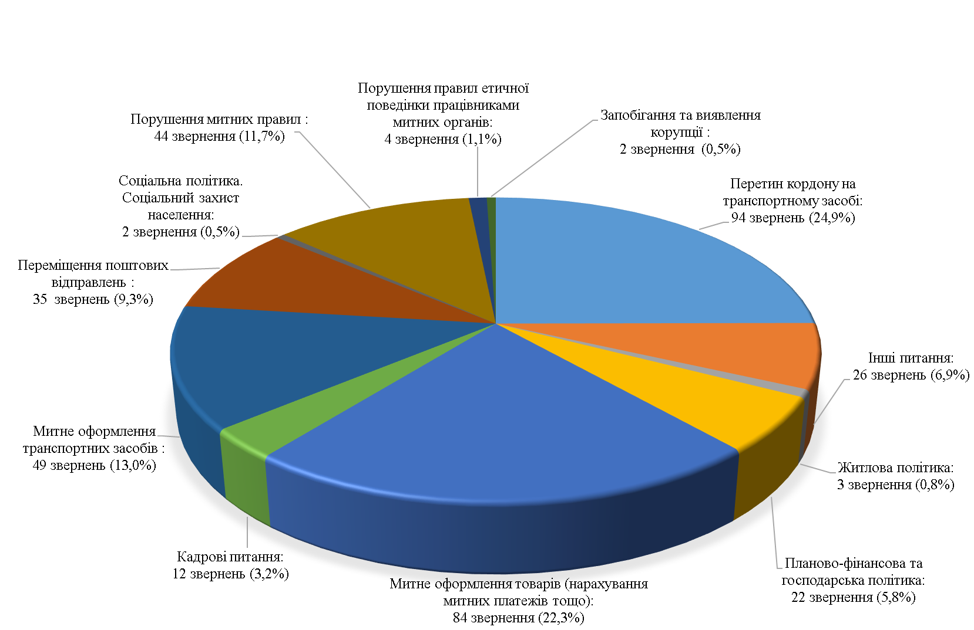

Таким чином, найбільша кількість звернень стосується перетину кордону на транспортному засобі, митного оформлення товарів (нарахування митних платежів тощо) та митного оформлення транспортних засобів, ввезених на територію України.

У зв’язку із впровадженням в Україні правового режиму воєнного стану відповідно до Указу Президента України від 24 лютого 2022 року № 64/2022 «Про введення воєнного стану в Україні» (зі змінами) протягом звітного періоду громадяни найбільше зверталися, зокрема, щодо таких питань:

продовження строку тимчасового ввезення громадянами транспортних засобів особистого користування на митну територію України у зв’язку   
із неможливістю вивезення транспортних засобів в умовах дії воєнного стану;

оподаткування транспортних засобів громадян України, які тимчасово були вивезені за межі митної території України з державними номерними знаками (тобто транспортні засоби перебувають на обліку в сервісних центрах МВС) і будуть у зворотньому напрямку ввозитися на митну територію України;

надання роз’яснень про транскордонне переміщення фізичними особами валютних цінностей у сумі, що перевищує еквівалент 10 тисяч євро за офіційним курсом валют, встановленим Національним банком України на день переміщення через митний кордон України, у тому числі знятих з рахунків власників їх представниками за довіреністю.

За результатами розгляду із загальної кількості отриманих Держмитслужбою звернень громадян:

вирішено позитивно – **38** звернень;

відмовлено у задоволенні – **11** звернень;

надано роз’яснення – **282** звернення;

переслано за належністю – **20** звернень (у тому числі до Національного банку України – 10, Адміністрації Державної прикордонної служби   
України – 4, Державній службі України з питань безпечності харчових продуктів та захисту споживачів – 3);

не підлягали розгляду відповідно до статей 8 і 17 Закону України   
«Про звернення громадян» – **4** звернення;

станом на 01.07.2023 на стадії розгляду – **22** звернення.